RSA算法
【参考：https://blog.csdn.net/happylee6688/article/details/45218801】

非对称加密的概念：
对称加密指的是加密和解密都使用相同的密钥，这样在知道密钥的情况下很容易被破解密文。因此对称加密的一个重点是如何保证密钥不泄露。
而非对称加密则是使用两个密钥来进行加密和解密，分别是公钥和私钥。如果用公钥对数据进行加密，那么只有使用对应的私钥才能解密。
私钥一般放在服务器端，这样即使客户端的公钥泄露了，黑客拿到密文和公钥，没有私钥也无法解密。

工作流程：
如下图，甲乙之间使用非对称加密的方式传输数据。
1）乙方生成一对密钥（公钥和私钥）并将公钥向其它方公开；
2）得到该公钥的甲方使用该密钥对机密信息进行加密后再发送给乙方；
3）乙方再用自己保存的另一把专用密钥（私钥）对加密后的信息进行解密；
4）乙方只能用其专用密钥（私钥）解密由对应的公钥加密后的信息；
在传输过程中，即使攻击者截获了传输的密文，并得到了乙的公钥，也无法破解密文，因为只有乙的私钥才能解密密文。
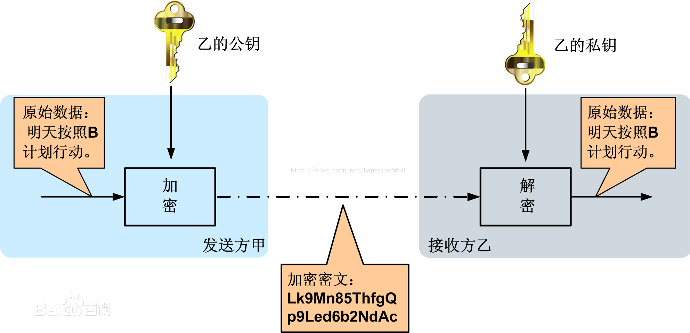

常用的非成对加密算法：
在非对称加密中使用的主要算法有：RSA、Elgamal、背包算法、Rabin、D-H、ECC（椭圆曲线加密算法）等。今天主要是介绍 RSA ，至于其他的算法，后续会选择几个进行介绍。

RSA：
早在 1978 年的时候，RSA就已经出现了，它是第一个既能用于数据加密也能用于数字签名的算法。它易于理解和操作，也很流行。其原理就如上面的工作过程所述。
RSA 算法基于一个十分简单的数论事实：将两个大素数相乘十分容易，但是想要对其乘积进行因式分解却极其困难，因此可以将乘积公开作为加密公钥。

源码：
